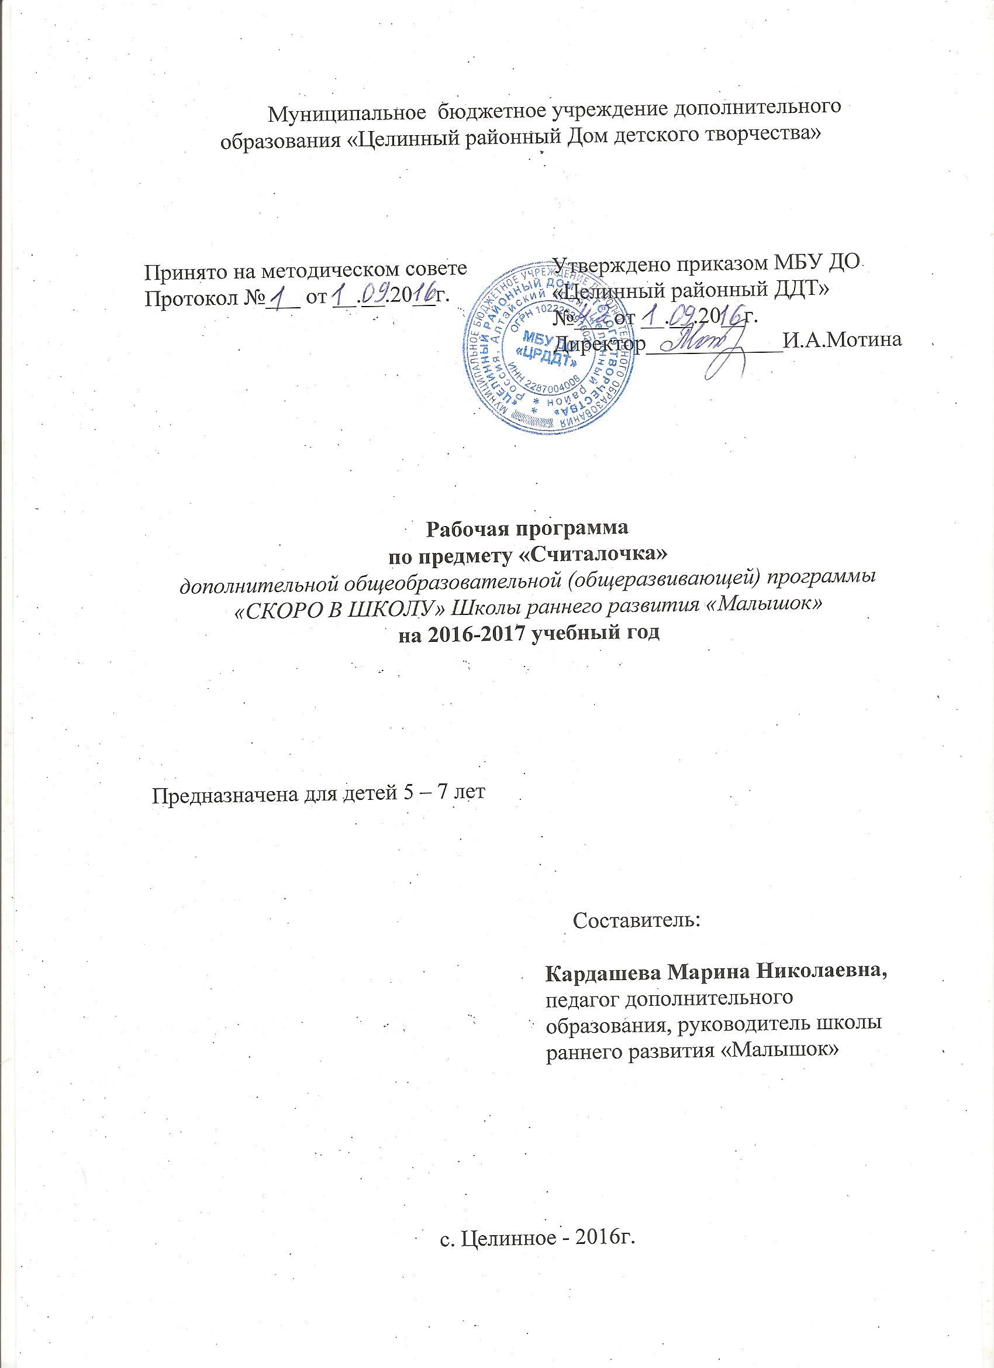
СЧИТАЛОЧКА.
Цели: создание условий для формирования у дошкольников математических представлений и понятий.
Задачи обучения:
- формирование у детей активного математического словаря.
- выработка навыков устных вычислений.
- формирование и развитие пространственных представлений и понятия о времени.
- увеличение объема внимания и памяти.
- развитие сенсорных процессов, способностей и предпосылок математического мышления и отдельных логических структур, необходимых для общего умственного развития (классификация, упорядочение, сохранение) - - воспитание положительного отношения к математике как к учебному предмету.
Программа развития математических представлений детей «СЧИТАЛОЧКА» включает в себя изучение таких тем как:
1 Сравнение предметов и совокупностей (групп предметов).
2 Числа и цифры от 0 до 10.
3 Величины.
4 Пространственно-временные представления.

№ занятия | ТЕМА | Количество  часов | Теория | Практика | Дата проведения
1 | Введение. «Математика-царица наук». | 1 | 1 |  | 19.09
2-3 | Свойства предметов. Объединение предметов в группы по общему свойству. | 2 |  | 1 | 21.09;26.09
4-6 | Сравнение групп предметов. | 3 | 2 | 1 | 28.09;03.10;05.10
7 | Представление о числе 1. Цифра 1 | 1 | 0,5 | 0,5 | 10.10
8-9 | Образование числа 2. Сравнение чисел 1и 2. Цифра 2. | 2 | 0,5 | 0,5 | 12.10;17.10
10 | Пространственные отношения: длиннее, короче. | 1 |  | 1 | 19.10
11 | Представление о круге, шаре, их распознание. | 1 |  | 1 | 24.10
12 | Пространственные отношения: шире , уже. | 1 |  | 1 | 26.10
13-14 | Образование числа 3.Счет до 3.Цифра 3 | 2 | 0,5 | 1,5 | 31.10;02.11
15 | Пространственные отношения: на, над, под. | 1 | 1 |  | 07.11
16 | Пространственные отношения: выше, ниже | 1 | 1 |  | 0911
17 | Пространственные отношения: раньше, позже. | 1 | 1 |  | 14.11
18-19 | Образование числа 4.Счет до 4. Цифра 4. | 2 | 0,5 | 1,5 | 16.11;21.11
20 | Представление о квадрате, кубе. | 1 |  | 1 | 23.11
21 | Пространственные представления: вверху, внизу, справа, слева. | 1 |  | 1 | 28.11
22  23 | Образование числа 5. Счет до 5. Цифра 5. | 2 | 0,5 | 1,5 | 30.11;05.12
24  25 | Пространственные отношения: внутри, снаружи, впереди, сзади, между. | 2 | 1 | 1 | 07.12;12.12
26 | Представление о паре предметов. | 1 |  | 1 | 14.12
27 | Представление об овале, прямоугольнике. | 1 |  | 1 | 19.12
28-30 | Образование числа 6,счет до 6, цифра 6 | 3 | 1 | 2 | 21.12;26.12;28.12
31-32 | Сравнение предметов по длине, по ширине. | 2 | 1 | 1 | 09.01  11.01;
33-35 | Образование числа 7,счет до 7, число 7. | 3 | 1 | 2 | 16.0118.01;23.01;
36 | Неделя. | 1 | 0,5 | 0,5 | 25.01
37 | Сравнение предметов по высоте. | 1 |  | 1 | 30.01
38-40 | Образование числа 8, счет до 8, цифра8. | 3 | 1 | 2 | 01.0206.02  08.02
41-42 | Практическое измерение длины с помощью условных мер. | 2 | 1 | 1 | 13.0215.02
43-45 | Образование числа 9.счет до 9. цифра 9 | 3 | 1 | 2 | 20.0222.02  27.02
46-47 | Сравнение предметов по объему. Практическое измерение вместимости с помощью условных мер. | 2 | 1 | 1 | 01.0306.03
48-49 | Представление о числе 0. Цифра 0. | 2 | 1 | 1 | 13.0315.03
50-53 | Счет в прямом и обратном порядке. Состав чисел. | 4 | 2 | 2 | 20.0322.03  27.03  29.03
54-56 | Образование числа 10. Счет до 10. запись числа 10. | 3 | 1 | 2 | 03.0405.04  10.04
57-58 | Знакомство с символами заместителями. | 2 | 1 | 1 | 12.0417.04
59-63 | Упражнения на закрепление материала. | 5 | 2 | 3 | 19.0424.0426.04  03.05  08.05
64 - 65 | Пространственные фигуры , их распознавание. | 2 | 1 | 1 | 10.0515.05
66-72 | Представление о сложении и вычитании в пределах 10. на наглядной основе. | 5 | 1 | 4 | 17.0522.05  24.05  29.05  31.05

ЗНАНИЯ, УМЕНИЯ, НАВЫКИ ПО ОКОНЧАНИИ КУРСА «СЧИТЛОЧКА»
-уметь сравнивать предметы и использовать в речи результаты сравнения
-знать цифры от 1 до 10
-называть числительные по порядку
-уметь называть части суток, времена года;
-различать левую и правую руки;
-сравнивать предметы по длине
-считать до 10 в прямом и обратном порядке;
-сравнивать группы предметов , содержащих до 10 предметов;
-устанавливать пространственные отношения( слева, справа, над, перед, посередине,);
-узнавать и называть геометрические фигуры и тела;
-выделять и выражать в речи признаки сходства и различия предметов по цвету форме и размеру;
-сравнивать предметы по ширине, высоте, толщине,
-сравнивать предметы по разным признакам.
-показать состав чисел в пределах 10; -словами выражать местонахождение предмета и ориентироваться на листе бумаги.

